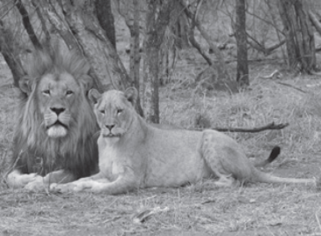
- Lê atentamente o texto.

O leão macho é normalmente maior e mais pesado do que a fêmea e apresenta uma grande juba, que lhe cobre a cabeça e os ombros. A juba faz com que o leão macho adulto pareça maior do que é na verdade. Quanto maior a juba, mais forte ele parece perante os outros machos, tendo maior probabilidade de se tornar líder do grupo de leões.
As fêmeas podem reproduzir-se de dois em dois anos. O período de gestação é de cerca de 105 dias, sendo paridas duas a três crias por parto, semelhantes aos progenitores.
  - Transcreve uma frase do texto que evidencie o dimorfismo sexual dos leões.
_________________________________________________________________________________

  - Indica o revestimento do leão.
_________________________________________________________________________________

  - Classifica o leão quanto ao seu desenvolvimento embrionário, utilizando um dos seguintes termos: ovíparo, vivíparo, ovovivíparo.
_________________________________________________________________________________

- A figura representa, desordenadamente, as fases do desenvolvimento da borboleta.
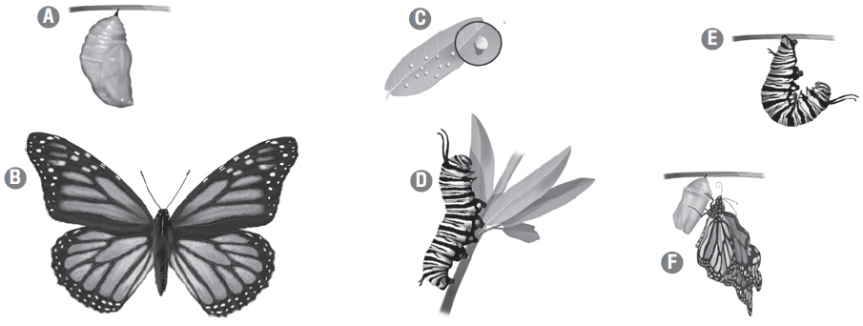

  - Ordena as imagens (A a F) da figura, de modo a obteres a sequência correta do desenvolvimento da borboleta. ________________________________________________________________________

  - Legenda as imagens A, B, C e D, utilizando os seguintes termos: ovo, lagarta, pupa, borboleta adulta.
_________________________________________________________________________________
_________________________________________________________________________________

  - Classifica o tipo de metamorfose da borboleta. Justifica.
_________________________________________________________________________________
_________________________________________________________________________________
- As situações seguintes representam comportamentos adotados pelos animais que lhes permitem uma melhor adaptação às variações do meio ambiente. Faz corresponder a cada uma das frases um dos seguintes termos: hibernação, estivação e migração.

A – Em períodos quentes e secos, os caracóis reduzem as suas atividades vitais ao mínimo, fechando as suas conchas com um muco viscoso.
___________________________________________________________________________________

B – No outono, as marmotas refugiam-se em tocas, onde dormem de 5 a 7 meses, durante a estação fria.
___________________________________________________________________________________

C – Todos os anos, no fim do verão, as andorinhas-dos-beirais deixam os seus ninhos e iniciam uma grande viagem até atingirem as zonas quentes de África.
___________________________________________________________________________________

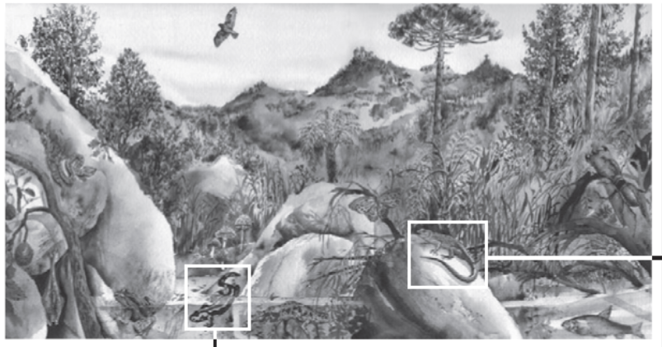
- Observa a figura, que representa a biodiversidade na Serra de Sintra.
O sardão é o maior lagarto da Península Ibérica, podendo alcançar 80 cm de comprimento total.

Tem como habitat preferido zonas de mato com áreas abertas. Prefere locais com abundância de abrigos (acumu-lações de pedras, muros, arbustos espessos) e com boa exposição solar.

Alimenta-se sobretudo de insetos, porém também se alimenta de caracóis, lesmas, lagartixas, cobras de água e outros répteis, pequenos mamíferos, ovos e crias de aves, frutas e restos vegetais.

O período de hibernação pode iniciar- se em outubro e durar até março.
Os principais fatores de ameaça são a perseguição direta pelo ser humano e a morte por atropelamento.
A salamandra-de-pintas-amarelas tem como habitat zonas húmidas e sombrias, com elevada precipitação anual, como bosques com árvores de folhas caducas próximos de ribeiros ou charcos.

A alimentação desta espécie é constituída por invertebrados terrestres. O período reprodutivo ocorre de setembro a maio. O acasalamento ocorre em terra. É uma espécie ovovivípara que deposita diretamente as larvas (20 a 40) no meio aquático.

Esta espécie não está ameaçada de extinção.

  - Seleciona a opção que corresponde ao regime alimentar da salamandra.

(A) Herbívoro. (B) Omnívoro. (C) Carnívoro.

  - Seleciona a opção que completa a frase: Quanto ao desenvolvimento embrionário, a salamandra-de-pintas-amarelas é…

(A) … vivípara. (B) … ovovivípara. (C) … ovípara.

  - Indica o habitat do sardão.
_________________________________________________________________________________

  - Identifica um fator de ameaça à sobrevivência do sardão.
_________________________________________________________________________________

